
Занятие с элементами тренинга для педагогов
«В Новый год – новый педагог»
Цель: профилактика эмоционального выгорания, снятие психоэмоционального напряжения
Задачи:
- создать благоприятные условия для продуктивной работы над собой;
- совершенствовать развитие личностных качеств, стабилизируя внутреннюю душевную гармонию;
- развить навыки самопознания и рефлексии.

Организация тренинга: группа педагогов от 5 до 12 человек.
Форма проведения тренинга – свободное перемещение по кабинету, принятие удобного положения тела во время релаксации.
Продолжительность – 35-50 минут.
Ведущий тренинга: педагог-психолог
Инструментарий: музыка, канцелярия и расходные материалы, мешок (пакет)

Ход занятия
Вступление.
- Дорогие педагоги, приветствую вас на нашем невероятно волшебной встрече, которую я назвала бы «В Новый год – новый педагог». И назвала неслучайно. Декабрь - как символ обновления, творческий, активный, временами напряженный, но определенно ожидаемый месяц. И наша с вами задача: не растерять себя и поделиться с детьми самим торжеством Нового Года. В этом я хочу помочь вам, немного отвлечься от учебной суеты и обратиться к себе.

21 декабря 2022 -День зимнего солнцестояния
В 2022 году день зимнего солнцестояния придется на 21 декабря. В этот момент Солнце будет у самой южной точки большого круга небесной сферы. В Северном полушарии будет наблюдаться самый короткий световой день и самая длинная ночь. А после дня зимнего солнцестояния каждый последующий световой день будет длиннее предыдущего.

То есть ночь с 20 по 21 декабря будет самой длинной в году, а день – самым коротким.

Перед Новым годом каждый из нас пребывает в состоянии готовности к чуду и волшебству, что легко может запустить реализацию всех своих желаний на целый год!
И я предлагаю Вам начать работать над исполнением желаний ещё до начала Нового года! Чтобы после уже они сами работали на нас!

Упражнение «Новогодняя игрушка»
Участникам предлагается по кругу передавать новогоднюю игрушку-Зайца и сказать, что для них значит Новый год. Новый год для меня это…

«Волшебные снежинки»
Материалы: плакат «Волшебный лес», поднос со снежинками, клей.
- Этот сказочный лес нужно украсить волшебными снежинками (раздаем снежинки) Но украсить нужно не просто так, а закончив предложения - Я жду в новом году… Мне в этом поможет ….
Обсуждение.
- Посмотрите, какой красивый снегопад ваших оживаний и желаний получился….
Или Подарок самому дорогому человеку – Себе(см. приложение)
1 минуна 17 сек.

Упражнение «Новогодняя игрушка»
Пригодится канцелярия и музыка для фона.
- Я приготовила для вас всё самое интересное: бумагу, карандаши/фломастеры, клей, мишуру и многое другое. Сейчас вы будете мастерить елочное ПАНО, да не просто мастерить, а делать это со связанными руками и на скорость. После сделанные украшения повесьте на елку. Начали!
Инструкция. Каждая команда становится вокруг стола. На столе расположите заготовки для украшений. Руки участников при этом свяжите между собой по кругу: правую руку первого, свяжите с левой рукой второго.
На задание даётся 10 минут
- Какие невероятные получились у вас подарки! А теперь пора их подарить самому близкому другу. Вы знаете, кто это? Нет, это не ваш сосед слева или справа.
- Ваш самый близкий друг – это вы сами. Не забывайте дарить себе самое лучшее, самое красивое! О вас можете позаботиться только вы сами. Подарите себе свой подарок. И не забудьте положить под настоящую ёлочку и себе сюрприз! А эти подарки мы оставим детскому саду под нашей елочкой

Релаксирующее упражнение «Моё заветное желание»
Включается расслабляющая новогодняя музыка, участникам выдают маленькие бумажки и ручки, желательно приглушить свет, включить огонёчки
- А сейчас я предлагаю вам расслабиться, и погрузится в себя. Сядьте поудобнее, закройте глаза. Вслушайтесь в музыку. Она навевает приближение Нового Года, новых перемен, сбывание мечт. Представьте себя дома, где тепло и уютно, около большой, красивой новогодней ёлки. От нее вкусно пахнет хвоей и свежестью. Елка переливается огоньками, красивыми игрушками, возможно, эти игрушки из вашего детства. А под елкой вас ждёт именно ВАШ подарок. Это красивая коробка, с большим бантом. Там лежит именно то, что вы так хотите. Вы присаживаетесь , берете в руки эту коробку, не спеша, открываете и видите своё самое желанное. Проживите этот момент. Как вы себя чувствуете? Что хотите с этим подарком сделать? Нравится он вам?
Я вам дам минуту, чтобы вы прочувствовали это всё в полной мере.

Спустя минуту:
- А теперь предлагаю вам открыть глаза и на ваших листиках запишите своё желание, которое вы только что получили. И я вас уверяю, оно сбудется самым наилучшим образом и в самое короткое время.
Ведь Новый год – период чудес. И иногда даже мы – взрослые хотим верить в чудо.

Завершение-вручение подарков от профкома.

Для Валентины Лукиничны или Ирины Викторовны

Упражнение «Хвалилки».
Произносится имя коллеги. За 2 мин. нужно найти и произнести у него производственные достижения за год, то, за что можно похвалить коллегу. Для повышения интересности и включения креативного мышления можно добавить рисунок-ассоциацию: этот человек в этом году.
Ведущий постоянно напоминает, что цель позитивная - хвалить. Просим после "хваления" обязательно добавить самому пропущенные достижения.
Рефлексия «Подарок».
- Наш тренинг подходит к завершению. Но на новый год принято дарить подарки.
Давайте подумаем, что мы могли бы подарить нашему коллективу, чтобы взаимодействие в нем стало еще эффективнее, а отношения – более сплоченными? Давайте скажем, что каждый из нас дарит группе. Я, например, дарю вам оптимизм и взаимное доверие.

Далее каждый из участников высказывается, что он хотел бы подарить группе.
- А теперь наградим себя за успешную работу аплодисментами! Но это не все, у нас есть для вас еще подарки (раздаются новогодние сувениры).

- Я благодарю вас за участие в этом новогоднем тренинге. Вы все были активны, слаженно работали в команде. Не забывайте, что Вы – единое целое, каждый из Вас – важная и необходимая, уникальная часть этого целого!
Желаю вам успехов в Новом 2017 году, не только профессиональных, но и личных!

Список предметов для упражнения «А под ёлочкой найду…»
- Скотч
- Блокнот
- Набор цветных карандашей
- Мягкая игрушка
- Солнечные очки
- Моток ниток
- Шишка
- Конфета (большая)
- Лампочка
- Влажные салфетки



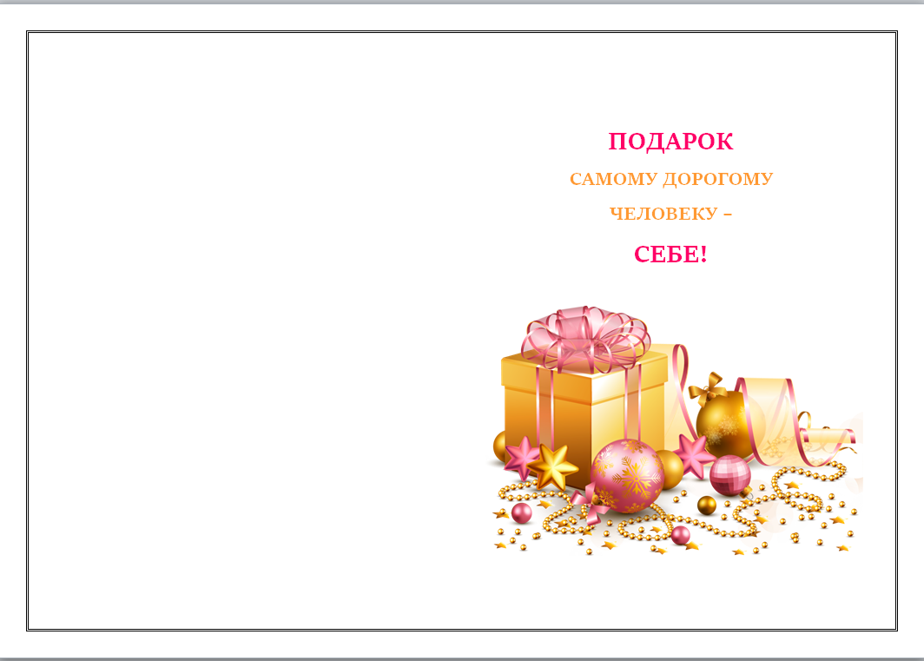
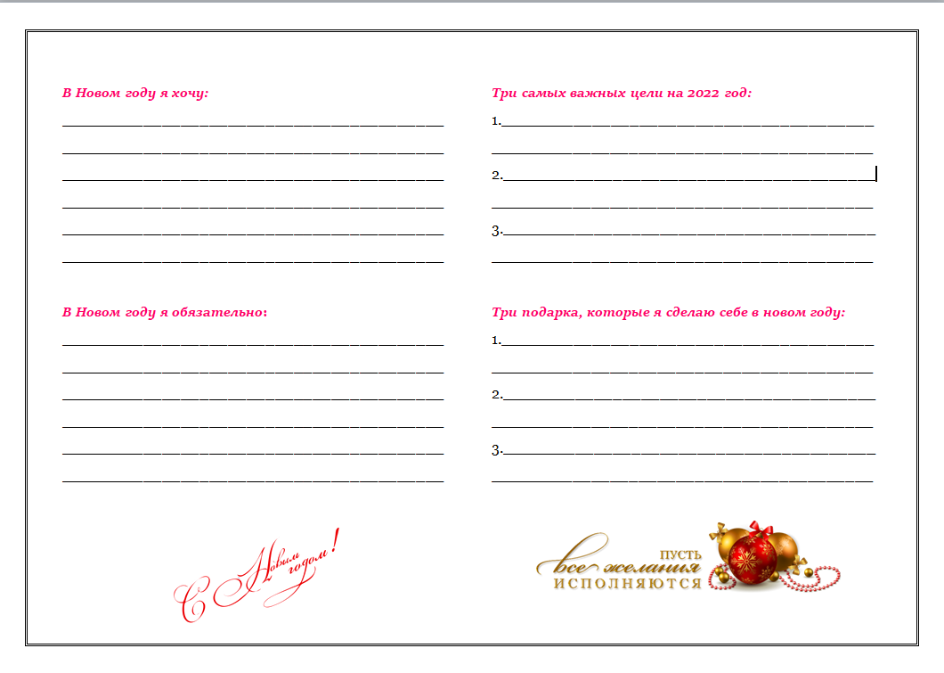

Приложение 2
Смотри на жизнь сквозь цветные стеклышки, и она заиграет фантастическим цветом.
Если что-то не устраивает в жизни, возьми молоток и кисть — построй себе сама свою неповторимую прекрасную сказочную жизнь и раскрась ее так, как хочется!
Все просто: думай хорошо - будет хорошо.
Не нужно искать счастье – нужно быть его источником!
Улыбнись! Ведь улыбка – это маленькая монетка в копилку счастья!
Будьте счастливы в этот момент. Этот момент и есть ваша жизнь.
Помни, что счастье стучится в улыбающиеся ворота! Улыбайся!:))
Зима – это время чудес, сказок, любви, тепла, новых ожиданий… Верь в ЧУДЕСА!
В Новогоднюю ночь все желания имеют особую силу… Загадай самое сокровенное! Оно обязательно сбудется!
Не бойтесь дарить согревающих слов и добрые делать дела. Чем больше в огонь Вы подбросите дров, тем больше вернется тепла…
С Новым годом! Желаю начать этот год со смелой мечты, с уверенного шага в светлое будущее. И пусть новый год будет невероятно интересным.

Успех достижим, все в ваших руках. | Вас одолевают сомнения, но не беспокойтесь, все закончится хорошо.
Будьте терпеливы, семена не сразу дают плоды. | Пришел конец унынию и апатии, вас ждут перемены к лучшему.
Возможно возобновление давних отношений. | Пора что-то менять в своем привычном образе жизни.
Не будьте сами себе помехой. Верьте в свои силы, и успех гарантирован. | Судьба даст вам знак, не упустите его.
Помните, что настоящая любовь - союз двух полноценных личностей, а не половинок. | Удача поможет вам в трудные времена.
Иногда, чтобы победить, нужно от чего-то отказаться. | Пусть ваше счастье будет огромным, а счета - маленькими.
В наступающем году вы будете получать много приятных подарков. | Если ваше сердце чего-то пожелает, для вас не будет ничего невозможного.
Нет повода беспокоиться о деньгах. В жизни вы получите все самое лучшее, не заплатив за это ничего. | Чтобы получить желаемое, вам понадобится смелость. Помните, что мужество - это победа над страхом, а не его отсутствие.
Помните, о том, что в жизни самое важное, и не тратьте энергию на мелочи. | Все произойдет не совсем так, как вы хотели, но намного лучше, чем вы представляли.
Доверьтесь воле судьбы, и все сбудется. | Вы добьетесь успеха, только если действительно захотите этого.
Иногда друг оказывается не тем, кем казался, но вы сможете извлечь свой урок. | Счастье возможно, если вы научитесь контролировать свои мысли.
Вы испытаете настоящее счастье, но сначала будьте готовы что-то отдать. | Лучше решиться и сделать, чем сожалеть о том, что не сделали.
Помните: там, где закрывается одна дверь, открывается другая. | Вспомните то, о чем всегда мечтали и идите к своей цели.
В этом году вы обретете крылья, которые помогут вам подняться на большую высоту. | Вас неизбежно будет преследовать везенье.
Вас ждут сюрпризы в личной жизни. | Если вы до сих пор одиноки, в новом году все изменится.
Не позволяйте окружающим тормозить вас на пути к своему счастью. | Избавляйтесь от предвзятого отношения, чтобы двигаться дальше.
Вас унесет ветер перемен. | Чем спокойнее вы будете идти, тем дальше вы продвинетесь.
Вас ждут важные новости. Не проморгайте их. | Ждите увеличения достатка.
В новом году есть опасность того, что вы влюбитесь. | Будьте бдительны и не вступайте в авантюры.
Судьба вам благоволит. Дерзайте! | Стройте планы, все получится и даже сверх ваших ожиданий.
Пришло время уделить внимание членам своей семьи. | Вы встретите очень интересного человека.
Если вы будете действовать, успех рано или поздно придёт к вам. | Сейчас вы не можете повлиять на ситуацию, ждите более благоприятного времени во второй половине года.
Вы получите ответ на свой вопрос от того, кого хорошо знаете. | Впустите новое в свою жизнь и все сложится наиболее благоприятно.
Остерегайтесь обмана и доверяйте своей интуиции. | Приглядитесь к тем, кто рядом: вам может понадобиться помощь близкого человека.
Не теряйте надежды. | Вы получите неожиданное известие.
Вы обладаете невероятной силой, как только вы это поймете - все встанет на свои места. | Время лечит – вскоре вас ждет счастливая судьба.
Вы на верном пути. | Не держитесь за то, что давно не работает.
Не упорствуйте, как только вы отпустите ситуацию, вас ждет новая встреча. | Самое лучшее, что можно сделать в данной ситуации - сохранять спокойствие.
Решение проблемы вы найдете в неожиданном месте. | Ждите судьбоносного предложения.
Отбросьте сомнения: вы идете в правильном направлении. | Все, что вы задумаете, осуществимо.
Не всегда нужно решать проблему в одиночку, обратитесь к близкому другу. | Вы знаете правильное решение, достаточно прислушаться к себе.
Оставьте прошлое позади - вы зря изматываете себя. | Если хотите добиться своей цели, думайте о процессе, а не о результате.
Изучите свою теневую сторону, и вы узнаете, почему счастье ускользает от вас. | Доведите начатое до конца.
Проявите терпение, нужный человек придет вам на помощь. | Не поддавайтесь негативным эмоциям.
Следите за своим физическим и душевным состоянием. | В этом году удача на вашей стороне, вы можете даже делиться ею с близкими.
Не застревайте не прошлом, не торопитесь в будущем, сосредоточьтесь на настоящем моменте. | Не миритесь с быстрыми результатами.
Все, что вам мешает добиться успеха – это собственные страхи. | Не истощайте свою энергию, накручивая себя.
События могут выйти из под контроля, сохраняйте спокойствие и выйдете победителем. | Доверьтесь происходящему.
Действуйте, несмотря на риск. | Вы сильнее, чем вы думаете. Не теряйте веру в себя.
Вы можете открыть в себе новые способности. | Вас ждет морское приключение.
Плачьте от радости, вас ждут яркие перемены в личной жизни. | Отпустите гнев и обиды, впереди хорошие новости.
О вас мечтает неожиданный поклонник. | Выше нос, вас ждут денежные поступления.
Вас ждет новое знакомство. | Время ожидания тянется долго, но оно того стоит.
Не беспокойтесь о деньгах, у вас появятся новые источники дохода. | В новом году вы похудеете и смените имидж.
Вы будете получать удовольствие как от траты денег, так и от их зарабатывания. | У вас на роду легкая жизнь без лишних забот.
Вам следует всерьез задуматься над продолжением рода. | Вы встретите человека близкого вам по духу, и обретете счастье!
Вы на верном пути. Не останавливайтесь. | Вы уже преодолели множество препятствий, пришло время расслабиться.
Вы будете полны энергии и сил и сможете свернуть горы. | Иногда нужно все отпустить, вы почувствуете себя лучше.
Не думайте о прошлых ошибках, вас ждет новая жизнь. | Любовь на пороге, будьте готовы к переменам.

